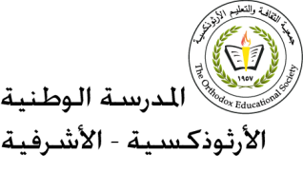



ورقة عمل علوم

للصف الرابع الاساسي

الاسم:------------------- التاريخ:-------------- _______________________________________________

ان يستنتج ان الضوء ينتقل في خطوط مستقيمة

ان يستنتج سبب تكون الظل .

______________________________________

السؤال الأول

ادرس الشكل المبين أدناه،ثم أجب عن الأسئلة الآتية:

**الشكل**

**1**

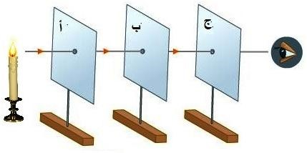

______________________________________________________________________________

* حرك القطعة )ب(نحواليمين أواليسار،ثم انظر من خلال الثقب ،ماذا تلاحظ؟..............................................ماذاتستنتج بخصوص مسارانتقال ضوء الشمعة في الشكل؟.....................................................................



السؤال الثاني

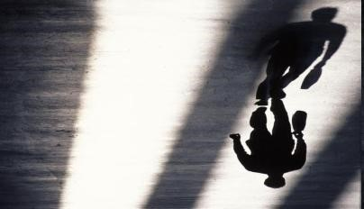انظر للشكل المجاور ثم اجب عن الاسئلة:



**هل يتكون ظل للأجسام الشفافة ؟-----------**

**ما سبب تكون الظل للجسم في الشكل المجاور ؟**



# ------------------------------------------------------------------------------------------



**في أي جهة يتكون الظل عادة ؟ --------------------------------------**



**_____________________________________________________**

**السؤال الثالث**

انظر للشكل المجاور ثم اجب عن الاسئلة:

**هل يمكن ان يتكون للجسم أكثر من ظل واحد في وقت واحد ؟ --------**

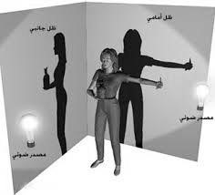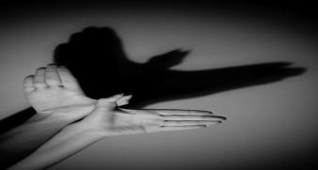

**فسر السبب . ---------------------------------------------------------------**



**__________________________________ السؤال الرابع**

انظر للشكل المجاور ثم اجب عن الاسئلة:



**هل يكون شكل الظل مشابها لشكل الجسم ؟ -----**



**فسر السبب . --------------------------------------------------------**

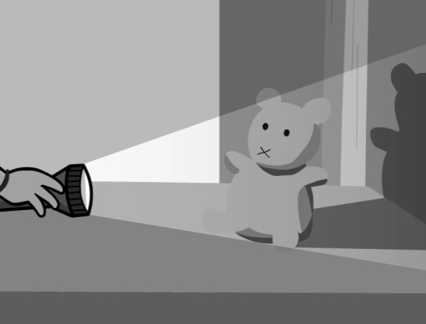**________________________________________________االسؤال الخامس**

انظر للشكل المجاور ثم اجب عن الاسئلة:

**هل يتغير حجم الظل ؟ ------------**

**متى يصبح حجم الظل أكبر من حجم الجسم ؟**



**-----------------------------------------------------**

**متى يصبح حجم الظل أصغر من حجم الجسم ؟**

**________________________**



**السؤال السادس**

أدرس الشكل المبين أدناه، ثم أجب عن الأسئلة التي تليه:

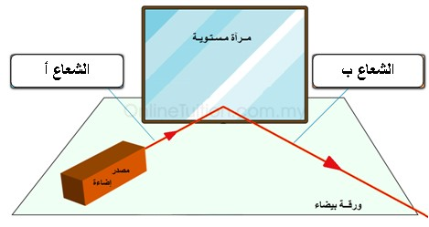

**الشكل**

**1**

* ماذا نسمي الشعاع (أ) في الشكل؟ ماذا نسمي الشعاع ( ب) في الشكل ؟



.......................................................................أ. ............................................................ب..



* ماذا يحدث للشعاع الضوئي عندما يصل إلى المرآة المستوية؟..............................................................



ماذا نسمي ارتداد الأشعة عن سطح ما؟----------------------------

**السؤال السابع**

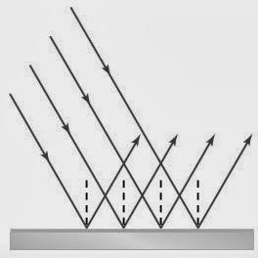إذا سقط الشعاع على سطح مستو معتم (منتظم) ، كما في الشكل المجاور، فإنه:



ينعكس باتجاه واحد يسمى هذا الانعكاس-------------

على أي الاجسام يحدث هذا النوع من الانعكاس؟ (مثال)



-----------------------------------------------------------------

ما فائدة هذا الانعكاس ؟



-----------------------------------------------------------------------------------------

**_____________________________________________**

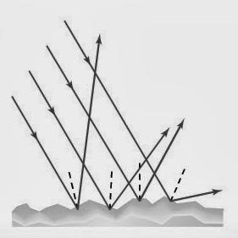

إذا سقط الشعاع على سطح غير مستو معتم(خشن) ، كما في الشكل المجاور، فإنه:



ينعكس باتجاهات مختلفة يسمى هذا الانعكاس--------------

على أي الاجسام يحدث هذا النوع من الانعكاس؟ (مثال)



----------------------------------------------------------------------------

ما فائدة هذا الانعكاس ؟



---------------------------------------------------------------------------------------------------------------------------------------------------

معلمة المادة

شيرين قاقيش